НОВОСТИ
за март - июнь 2022 года Общественной палаты Наро-Фоминского городского округа

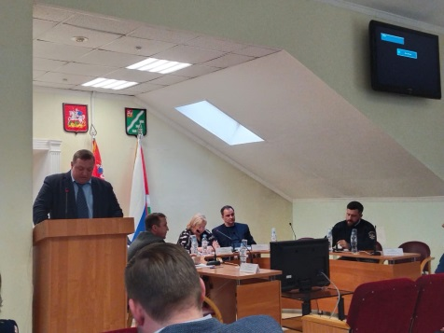 | 31 марта 2022 года по адресу: город Наро-Фоминск, площадь Свободы, дом №8 прошел Форум «Управдом»  Мероприятие стало площадкой для конструктивного обсуждения насущных вопросов в жилищной сфере. В ходе мероприятия были рассмотрены актуальные темы:  - Подведение итогов по завершению отопительного сезона 2021/2022 гг., и подготовка к отопительному периоду 2022/2023 гг.;  - Газовая безопасность в МКД. Установка датчиков контроля утечки газа в муниципальных квартирах газифицированных многоквартирных домов;  - «Умная платежка».  В Форуме приняли участие Ермак С.Н. – Председатель Комитета по ЖКХ и дорожной деятельности Администрации Наро-Фоминского г.о., Щуров О.О. – Заместитель председателя Комитета по ЖКХ и дорожной деятельности Администрации Наро-Фоминского г.о., Лаухин А.И. – Заведующий территориальным отделом ГЖИ № 18, Котов В.Г. – начальник Управления МОСОБЛЕИРЦ «Наро-Фоминск», Вовк Л.А. – руководитель муниципального отделения Ассоциации председателей Советов домов Московской области, член общественной палаты, Борисенко С.В. – председатель комиссии по ЖКХ, строительству и контролю за качеством работы управляющих компаний общественной палаты Наро-Фоминского округа, члены общественной палаты, депутаты Совета депутатов округа, председатели Советов МКД и активные жители округа, руководители УК, представители средств массовой информации.  Ермак С.Н. доложил о подведении итогов по завершению отопительного сезона 2021/2022 гг., и подготовки к отопительному периоду 2022/2023 гг.  Лаухин А.И. подвел итоги работы ЖКХ в 2021-2022 году.  Щуров О.О. рассказал про газовую безопасность в МКД и необходимости установке датчиков контроля утечки газа в муниципальных квартирах газифицированных многоквартирных домов.  Котов В.Г. довел информацию по теме «Умная платежка». Программа позволяет управлять предоставлением жилищно-коммунальных услуг с помощью смартфона.  Так же Особое внимание на форуме было уделено предстоящему месячнику благоустройства. Прозвучали предложения о мотивации и поощрении жителей для участия в субботниках. Также было предложено рассмотреть возможность создания молодёжных трудовых бригад на всесезонные оплачиваемые работы по благоустройству на примере летних трудовых бригад. В ходе обсуждения содержания дворов жители обратили внимание на сохранение зеленых насаждений: саженцев кустов и деревьев при окосе травы. Все предложения администрация взяла в проработку, на поставленные вопросы были даны ответы с последующим контролем исполнения.  В ходе всего мероприятия жители задавали вопросы и вносили свои предложения. Ответы также давались и в индивидуальном порядке. В ходе встречи управдомы получили ответы на интересующие их вопросы и, конечно, полезную информацию от специалистов.
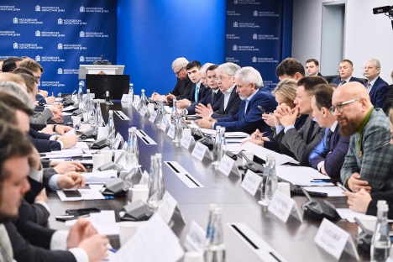 | 24 марта Игорь Евгеньевич Куимов, принял участие в круглом столе на тему «О мерах по повышению устойчивости экономики в условиях санкций», организованный Московской областной Думой под председательством Игоря Юрьевича Брынцалова. В мероприятии приняли участие: депутаты Государственной Думы и члены Совета Федерации Федерального Собрания РФ, депутаты Московской областной Думы, члены Экспертного совета при Московской областной Думе, представители центральных исполнительных органов государственной власти Московской области, Торгово-промышленной палаты Московской области, малого и среднего бизнеса, общественных организаций. В ходе мероприятия обсудили необходимые для принятия меры по поддержке экономики и бизнеса в сложившейся непростой ситуации, и о взаимодействии бизнес-структур и предприятий с органами власти.  Важнейшей задачей остается сохранение рабочих мест и производства. Также обсудили тему импортозамещения. Это тот вопрос, который сейчас заслуживает большого внимания.  Дискуссия была плодотворной. Обсудили весь спектр вопросов. Определили основные направления взаимодействия, шаги и меры поддержки бизнес-структур для повышения устойчивости экономики в условиях санкций.  Предложения, которые озвучил Игорь Евгеньевич, как председатель комиссии по развитию предпринимательства, промышленности и корпоративной социальной ответственности Общественной палаты Московской области приняты к рассмотрению, а именно:  1. Сделать приемные Общественных палат в городских округах постоянно нацеленными на контроль за исполнением мер поддержки Правительства на местах;  2. По импортозамещению. Сформулировать крупным предприятиям задания, планы по производству конкретных деталей, запчастей, химпродуктов и т.п., которые нужны Родине в настоящий момент, а не только самому бизнесу;  3. Упростить прохождение таможенных процедур, настроить таможню на гибкость и скорость;  4. Упростить правила формирования государственных закупок;  5. Упростить процедуру изъятия неиспользуемых сельскохозяйственных земель или передачи их в долгосрочную аренду на льготных условиях добросовестным сельхозтоваропроизводителям;  6. Субсидировать процесс ввода в эксплуатацию неиспользуемых, залесённых и засоренных борщевиком сельскохозяйственных земель;  7. Разработать программу поддержки предприятий, которые будут трудоустраивать переселенцев (подъемные средства, поддержка по жилью).
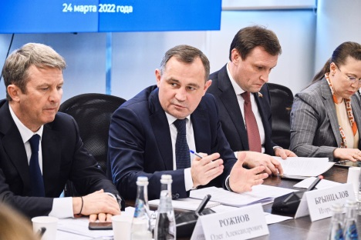
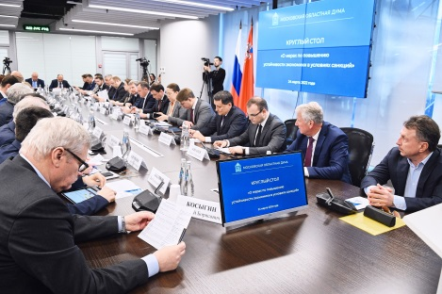
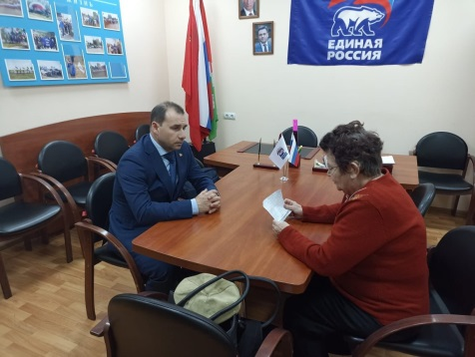 | 11.04.2022 года член ОП, заместитель председателя комиссии по открытости власти, общественному контролю, территориальному развитию и местному самоуправлению Адвокат Наро-Фоминского филиала МОКА Духанов Р.Н. провёл приём в общественной приемной депутата Московской областной думы Баранова А.Н. Гражданам была оказана бесплатная юридическая помощь, разъяснено действующее законодательство и необходимые действия для восстановления их нарушенных прав.
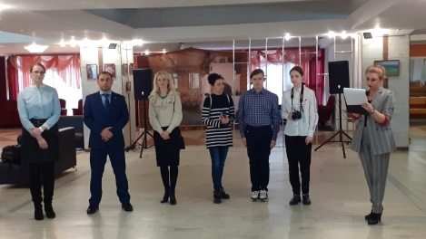 | 13.04.2022 года член ОП, заместитель председателя комиссии по открытости власти, общественному контролю, территориальному развитию и местному самоуправлению Адвокат Наро-Фоминского филиала МОКА Духанов Р.Н. принял участие в церемонии открытия фотовыставки «Трудовая слава родного округа».
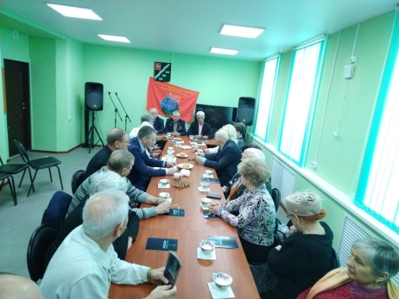 | 14 апреля 2022 принял участие во встрече главы Наро-Фоминского городского округа Шамнэ Р.Л. с представителями общественных организаций. На встрече присутствовали: заместитель Главы администрации -начальник территориального управления Наро-Фоминск Пензов Г.П., начальник Наро-Фоминского управления социальной защиты населения Быков В.Г., члены общественной палаты, Наро-Фоминского Совета ветеранов войны труда правоохранительных органов, боевого братства, Союза пенсионеров, общества инвалидов, общества диабет и др. Быков В.Г рассказал о новых, дополнительных мерах социальной поддержки населения в условиях экономических санкций. Шамнэ Р.Л. проинформировал о работе администрации в этом направлении, об упрощении процесса поддержки наименее защищённых категорий жителей округа. С руководителями общественных организаций обсудили мероприятия по поддержке российских военных на территории округа. В заключение Шамнэ Р.Л. ответил на вопросы.
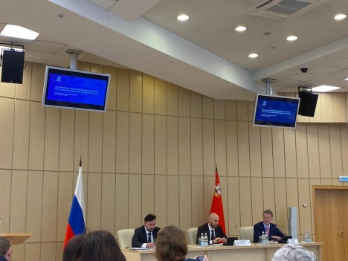 | 15 апреля в Правительстве МО, состоялось заседание комиссии по экологии, природопользованию и сохранению лесов Общественной палаты МО совместно с депутатами ГД ФС РФ, Зам министра экологии и природопользования МО. В работе заседания от нашего круга, принимали участие Шкурпела Н.Ю., Тертышная С.П., Жаров А.Ю. и Плужникова З.А.  Вопросы повестки заседания были очень актуальные, они касались проблем не только восстановления рек, лесов и выбросов вредных веществ, но и подготовки кадров в этой сфере. Так же вопрос о закупке передвижных лабораторий по мониторингу и анализу заборов проб воды и воздуха вызвал много вопросов со стороны нашей делегации . Как отметил модератор заседания, наши члены ОП округа были самыми активными на данном мероприятии. В заключении приятным моментом было вручение нашему коллеге, Воронову М.В., Благодарственное письма от Государственной Думы за активную работу по защите окружающей среды .
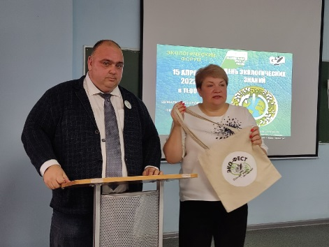 | 15 апреля отмечается День экологических знаний. История праздника началась в 1992 году на конференции ООН в Рио-де-Жанейро, посвященной проблемам окружающей среды. На ней уделили внимание и роли экологического образования населения.  Организаторами экологического форума «Основа всего – экология» выступили студенты и преподаватели Современного бизнес колледжа при поддержке экологического отдела администрации. В гости к студентам пришли член общественной палаты округа, директор АО «Элинар» Михаил Воронов, руководитель образовательной организации, депутат Совета депутатов Ирина Вихляева, сотрудники администрации округа.  Программа форума была более чем насыщенной. В аудиториях работали: ярмарка «Второе дыхание», фримаркет, мастер классы и лекции.  В рамках мероприятия Михаил Воронов рассказал о важности экологических инициатив жителей при благоустройстве нашего округа. На форуме работал ЭКО-центр, туда можно было сдать батарейки, крышки от пластиковых бутылок, макулатуру и «фри-маркет», где ребята обменивались друг с другом различными вещами.  Мастер классы вели: Е. Грицык, руководитель клубных формирований по декоративно-прикладному искусству ДК «Веселево» («Изготовление веера из одноразовых вилок»); М. Громова, руководитель изостудии «Симфония красок», ДК «Новая Ольховка («Изготовление экобумаги своими руками»); А. Ахметова, преподаватель бизнес колледжа («Создание авторских эко коллажей»)  В завершение мероприятия все собрались на заседании круглого стола.  https://vk.com/nftelekanal?z=video-65503904_456242002%2F7dee8f94d7044f65f4%2Fpl_wall_-65503904
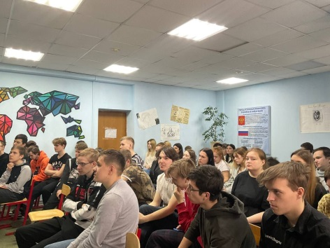
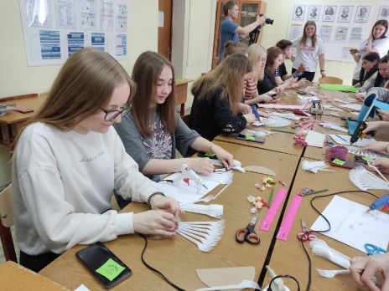
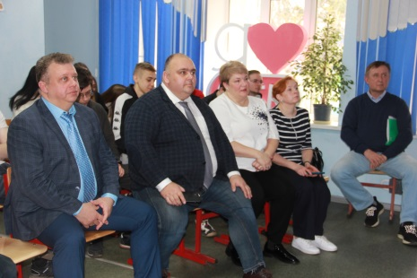
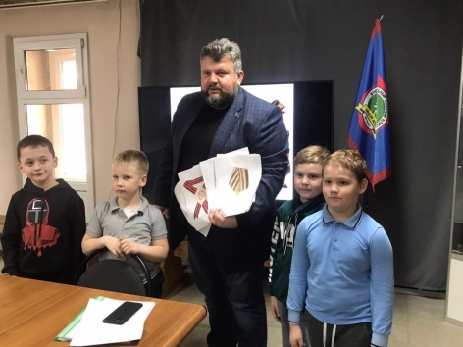 | 19 апреля в рамках клуба Народных традиций нас посетили воспитанники Дома творчества № 1 им. В. Волошиной. Член общественной палаты, сотрудник историко-краеведческого музея Мельников А.В. провёл урок истории для ребят и рассказал об истории Императорского ордена Святого Равноапостольного Князя Владимира
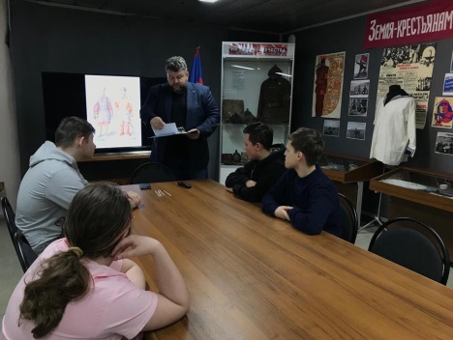 | 16 апреля в Наро-Фоминском историко-краеведческом музее прошли очередные занятия Детского казачьего клуба «Нарский бекет», которые провел Член общественной палаты, сотрудник историко-краеведческого музея Мельников А.В.  Сегодня ребята сдавали зачёт по нескольким нормативам:  - история Отечества и родного края  - история и культура казачества  - разборка-сборка АК-74  Все ребята показали хорошие результаты.
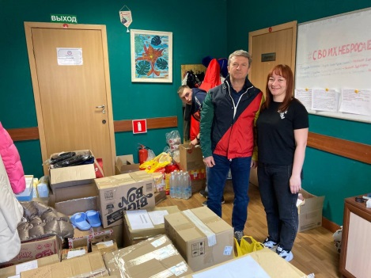 | Пункт сбора гуманитарной помощи для жителей Донецкой и Луганской Народных Республик в Наро-Фоминске, который возглавляет заместитель председателя комиссии по развитию спорта, формированию здорового образа жизни, патриотическому воспитанию, добровольчеству и работе с молодежью общественной палаты округа посетил Олег Рожнов – Заместитель Председателя Московской областной Думы.  В пункт приёма гуманитарной помощи доставили и передали продукты с длительным сроком хранения, детское питание и предметы первой необходимости.  Сейчас очень важно оказать посильную помощь тем, кто в ней нуждается, ведь мы #своихнебросаем.
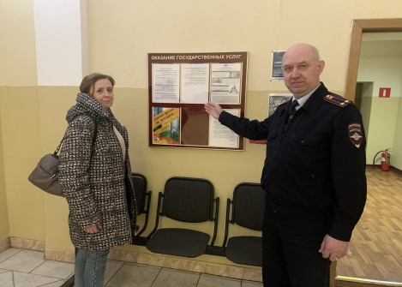 | В рамках акции «Гражданский мониторинг» и целях осуществления общественного контроля за деятельностью полиции консультант общественной палаты округа, член Общественного совета при УМВД России по Наро-Фоминскому г.о. Елена Скрипко посетила Отдел полиции.  Общественница обсудила с руководством результаты деятельности сотрудников отдела за 1 квартал 2022 года, а также оценила работу участковых уполномоченных полиции с населением на закрепленных территориях.  Во время проверки Елена Скрипко побеседовала с сотрудниками дежурной смены, затронув актуальные темы, касающиеся приема и рассмотрения заявлений. Елена Скрипко проверила наличие стендов для граждан и актуальность информации и осмотрела места приема граждан и служебные помещения, отметив, что для посетителей созданы все необходимые условия, стенды наполнены актуальной информацией.  Сотрудники подразделения рассказали проверяющей о порядке предоставления гражданам государственных услуг и мерах, принимаемых для улучшения качества их оказания.  По итогам проверки деятельность подразделения Елена Скрипко оценила положительно.
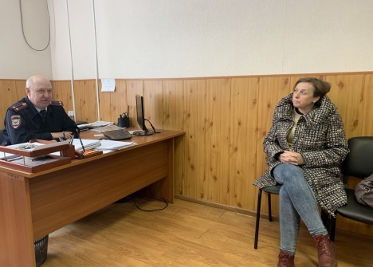
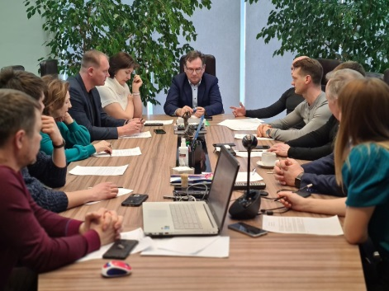 | Заместитель председателя по организации экспертной деятельности общественной палаты округа и Светлана Тертышная и председатель комиссии по экономике, предпринимательству и развитию агропромышленного комплекса и сельских территорий Игорь Степаненко приняли участие заседании правления Торгово-промышленной палаты Наро-Фоминского городского округа.  С информацией об особенностях работы с трудовыми мигрантами выступил старший специалист отдела по вопросам миграции УМВД России по Наро-Фоминскому городскому округу Всеволод Журавлев.  Кроме того, обсудили перспективы взаимодействия с белорусскими коллегами и подготовку сразу к двум мероприятиям – встрече с представителями ИФНС и проектной школе по программе «Начинающий предприниматель».
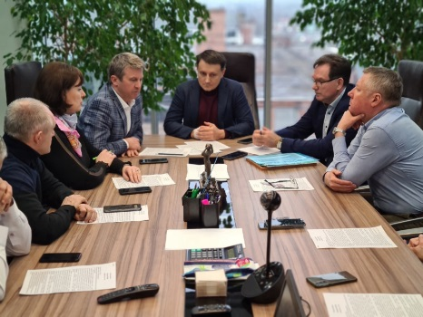 | 11 апреля Заместитель председателя по организации экспертной деятельности общественной палаты округа и Светлана Тертышная и председатель комиссии по экономике, предпринимательству и развитию агропромышленного комплекса и сельских территорий Игорь Степаненко приняли участие во встрече предпринимателей с заместителем председателя Мособлдумы Олегом Рожновым, главной темой которого стало обеспечение продовольственной безопасности Подмосковья, поддержка бизнеса, работающего в сфере сельского хозяйства и производства продуктов питания.  Как отметил Олег Александрович, власти региона внимательно отслеживают все проблемные кейсы, касающиеся необоснованного завышения цен, в том числе, рыночными монополистами, отсутствия тех или иных продуктов в точках продаж - ни одно обращение не остаётся без рассмотрения. Он также призвал предпринимателей сообщать о проблемных вопросах и вносить предложения, направленные на реализацию программ импортозамещения и поддержку малого и среднего бизнеса.  Также в ходе заседания, председатель комитета по управлению имуществом Андрей Ковалько представил для проведения оценки регулирующего воздействия два муниципальных нормативно-правовых акта, касающихся льготной арендной платы за земельные участки, находящиеся в муниципальной собственности.  Кроме того, президент ТПП НФ Игорь Шаповалов вручили коллегам свидетельства участников специального проекта ТПП РФ «Развитие семейного предпринимательства в России», реализуемого в течение 2022 года.
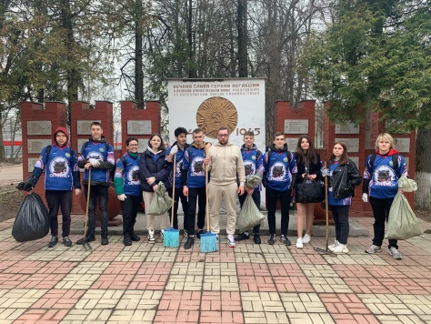 | Консультант эксперт комиссии по дорожному хозяйству и транспорту общественной палаты округа Сергей Фетисов совместно с волонтерами МАОУ Апрелевской СОШ № 1 и воспитанниками СК «ФЕТиС» (Физкультурное Единство Тактики и Стратегии) приняли участие сразу в двух акциях, «Чистый город» и «Чистый памятник». По пути следования к памятнику «ВЕЧНАЯ СЛАВА ГЕРОЯМ ПОГИБШИМ В ВЕЛИКОЙ ОТЕЧЕСТВЕННОЙ ВОЙНЕ РАБОТАВШИМ НА АПРЕЛЕВСКОМ ЗАВОДЕ ГРАМПЛАСТИНОК» юные патриоты убирали мусор с улиц.
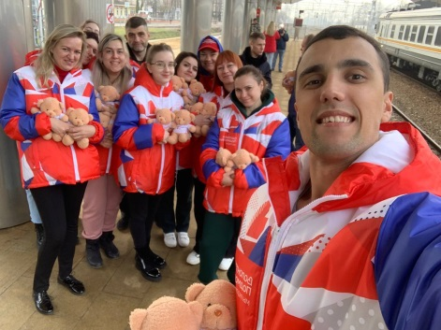 | 23 апреля по руководством заместителя председателя комиссии по развитию спорта, формированию здорового образа жизни, патриотическому воспитанию, добровольчеству и работе с молодежью общественной палаты округа Ренаты Демидовой наши волонтёры Подмосковья из Наро-Фоминского городского округа приняли участие во встрече детей-сирот и Донецкой Народной Республики.  27 детей-сирот из ДНР отправились под временную опеку в семьи Московской области. Самой старшей 17 лет, младшему – три года. Ребята уже дома, отдыхают с дороги.  Губернатор Московской области Андрей Воробьев лично поблагодарил волонтёров за их активную позицию и помощь в развитии региона во всех направлениях.
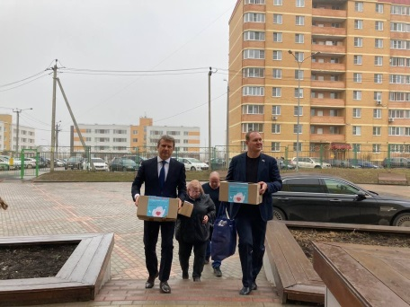 | Член общественной палаты округа Лилия Вовк приняла участие в акции «Доброе дело» совместно с Заместителем Председателя Московской областной Думы Олегом Рожновым, депутатами Совета депутатов Ириной Вихляевой и Борисом Прохоровым, а также с ребятами из Молодой гвардии Наро-Фоминска, которая прошла в Наро-Фоминской школе №4.  В рамках акции учащиеся школы собрали письменные принадлежности, игрушки и сладости детям Донбаса, а мы привезли в школу несколько коробок воды, питания и средств личной гигиены.  Все это будет передано детям, проживающим на Донбассе, а также тем, кто оттуда приехал в Россию.  Думаю, сейчас нам всем очень важно объединиться и оказать посильную помощь и поддержку тем, кто в ней нуждается.
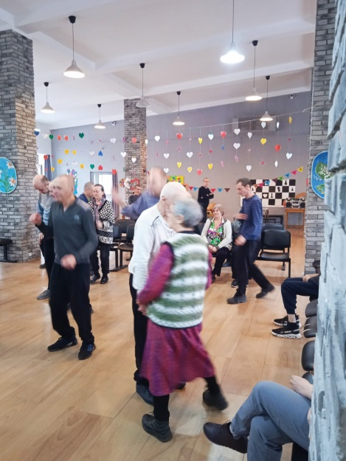 | Члены общественной палаты округа в Пасхальную неделю посетили ДОК «Дружный» для пожилых людей с ограниченными возможностями здоровья с праздничной программой.  В учреждении с Пасхальной программой выступил ансамбль «Тихони».  Пациенты ДОК «Дружный» вновь были безгранично РАДЫ творческой встрече с любимыми артистами!  Так же были доставлены освящённые пасхальные куличи.
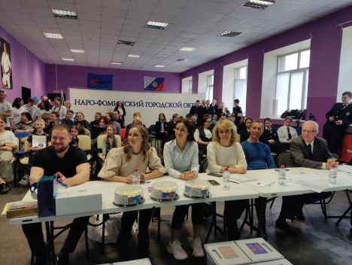 | 28 апреля члены общественной палаты организовали и провели молодёжную экологическую игру КВН «Эко территория» в рамках акции «Дни защиты окружающей среды от экологической опасности», которая прошла на базе Молодёжного комплексного центра.  О насущных экологических проблемах говорили студенты Современный бизнес колледж, ГБПОУ МО Наро-Фоминский техникум и ВГУЮ (РПА Минюста России).
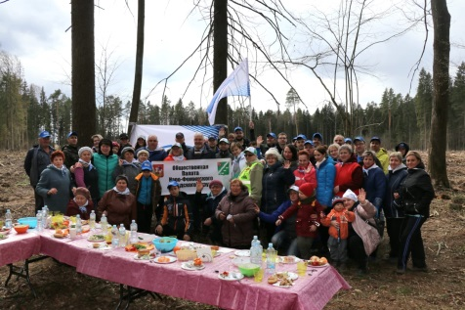 | 30 апреля члены общественной палаты округа с удовольствием приняли участие в очередной акции «Лес Победы» на основной площадке на территории Литвиновского участкового лесничества.  Инициатива губернатора Московской области Андрея Воробьева проводить два раза в год, весной и осенью, массовые акции по посадке деревьев, встретила горячую поддержку всех жителей региона, и сегодня по праву может считаться прекрасной подмосковной традицией.  Эта одновременно экологическая и патриотическая акция объединяет всех, кто любит свою семью, малую родину, страну, помнит ее славное историческое прошлое. Может быть, именно поэтому с каждым годом в работах по посадке саженцев принимает участие все больше молодых людей, наполненных искренним желанием сделать окружающий мир лучше.
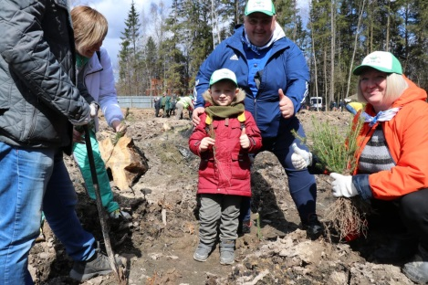
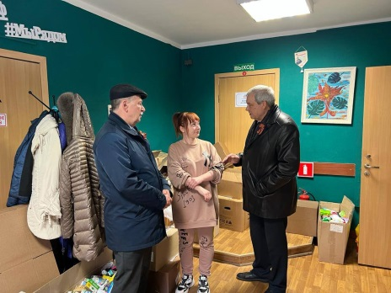 | Заместитель председателя комиссии по развитию спорта, формированию здорового образа жизни, патриотическому воспитанию, добровольчеству и работе с молодежью палаты округа, куратор волонтёрских организаций Рената Демидова встретилась с депутатом МОД Александром Барановым и председателем совета депутатов Наро-Фоминского городского округа Анатолием Шкурковым в пункте сбора гуманитарной помощи, который располагается в Молодёжном комплексном центре в Наро-Фоминске.  Жители нашего округа продолжают активно участвовать в сборе помощи и передавать в МКЦ товары первой необходимости.  Депутаты постоянно поддерживают связь с волонтерами. Рената Демидова рассказала, что уже собрано достаточное количество продуктов питания с длительным сроком хранения и питьевой воды. Сейчас есть потребность в одноразовой посуде, спичках, сухом горючем, салфетках, также требуются некоторые предметы одежды.  Депутаты доставили и передали все необходимые товары в центр сбора.
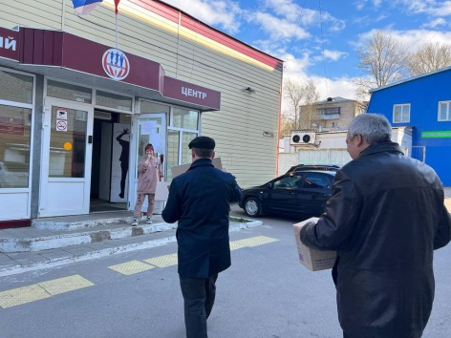
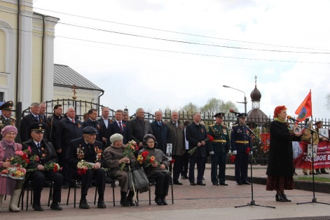 | 9 мая в г. Наро-Фоминске, в День 77-й годовщины Победы в Великой Отечественной войне, члены общественной палаты Наро-Фоминского городского округа приняли участие в торжественном митинге, возложении цветов и в бессмертном полку.  Отдали дань уважения героям Великой Отечественной войны, почтили память защитников нашего Отечества.  Мы, все вместе делаем все возможное, чтобы уберечь память о подвиге наших дедов, отцов и сохранить эту страницу мировой истории для наших потомков.  Спасибо всем защитникам нашей Родины!
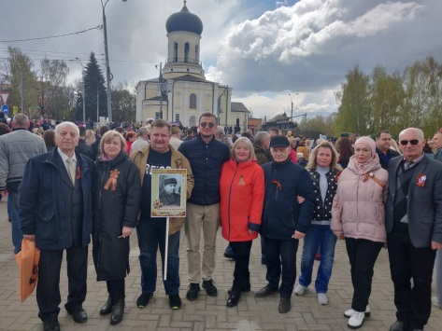
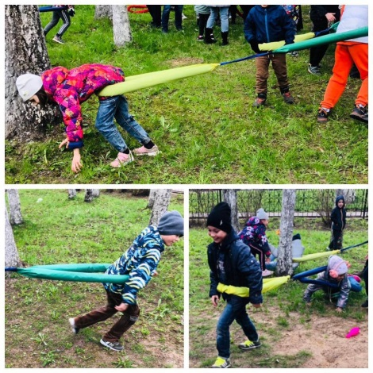 | 10 мая комиссия по развитию культуры и туризма, сохранению историко-культурного наследия и архитектурному облику городов помогли в организации и проведении мероприятия «ИГРЫ НАШЕГО ДВОРА».  Дети, чаще всего, всё свободное время проводят перед экранами телевизоров, играют в игры на компьютере или на планшете, а в подвижные коллективные игры – только на уроках физкультуры, редко – с друзьями на улице.  Сегодня ребята посетили очень интересное мероприятие «ИГРЫ НАШЕГО ДВОРА».  Дети с удовольствием перетягивали канат, бегали в мешка, прыгали через канат, боролись на шпагах, играли в мяч, а после полезных и интересных игр пили чай с конфетами.  Огромное спасибо организаторам этого мероприятия за игры на свежем воздухе, за подаренную радость нашим деткам.
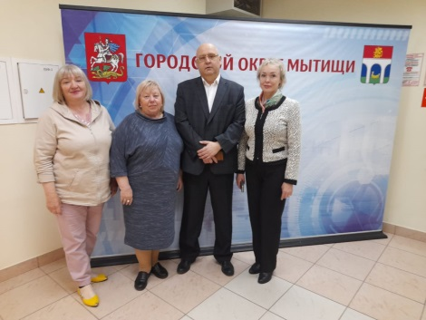 | Делегация Наро-Фоминского г.о. приняла участие в «Круглом столе» с представителями институтов гражданского общества на выработку решений, направленных на укрепление общегражданской идентичности, совершенствование межнациональных отношений, который состоялся в администрации г.о. Мытищи.  Обсуждались вопросы миграционных отношений на территории Московской области.
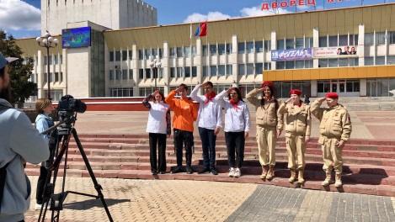 | Комиссия по развитию культуры и туризма, сохранению историко-культурного наследия и архитектурному облику городов общественной палаты округа приняла участие совместно с телеканалом и нашей молодежью в съемке сюжета, посвящённого пионерии.  так же был проведен опрос жителей нашего города, что они знаю о Пионерах. Пионерию помнят, чтут, и надеяться, на возражение или создание нового детского движение!  https://vk.com/wall-65503904_7820
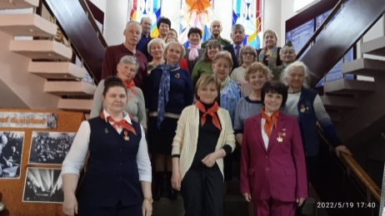 | 19 мая члены общественной палаты округа совместно с Наро-Фоминским историко-краеведческим музеем организовали и провели выставку «Век пионерии».  У многих горожан с Днём пионерии связаны воспоминания о советском детстве – с его высокими устремлениями, верой в светлое будущее.  на выставке представлены фотографии первых пионерских слётов и лагерей, агитационные плакаты и почётные грамоты, редкие книжные издания и газеты, пионерские значки разных времён, рапорты пионерских отрядов о полезных делах, в том числе в годы Великой Отечественной войны.  Хотелось бы сказать спасибо работникам Наро-Фоминского историко-краеведческого музея за оказанную помощь в подготовке выставки к 100-Пионерии!
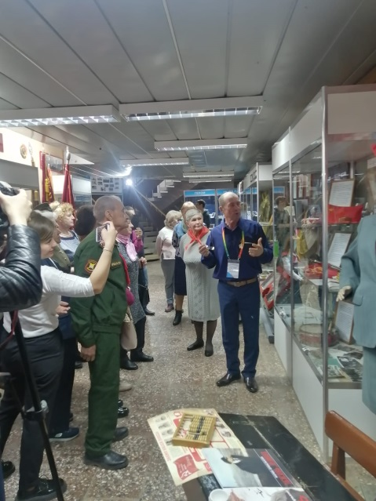
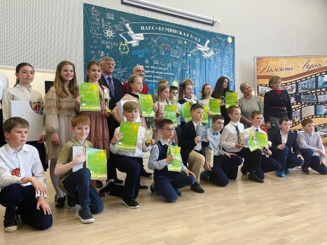 | Комиссия по развитию культуры и туризма, сохранению историко-культурного наследия и архитектурному облику городов общественной палаты округа совместно с Комитетом по культуре, спорту и работе с молодёжью и Управлением по образованию организовали и провели Детско-юношеский конкурс чтецов «О мире… О стране… О детстве…», который прошел на базе новой средней школы №7.  Второй детско-юношеский конкурс чтецов «О мире... О стране... О детстве...» был посвящен 100-летию пионерии, Дню защиты детей и Дню рождения нашего любимого города!  Конкурс чтецов – одно из мероприятий, призванных связать поколения.  На конкурс поступило 65 заявок. Ровно 80 детей в возрасте от 6 до 14 лет со сцены декламировали стихи не только современных поэтов, но и русских поэтов, ставших классиками и мировой поэзии. Трудно передать словами всю атмосферу происходящего.  Отдельное спасибо, хочется выразить нашим коллегам Сиротину С., Башкировой М., Скрипко Е., Межбергу А., депутатам Наро-Фоминского городского округа Тестову С.А. и Макаренкову В.
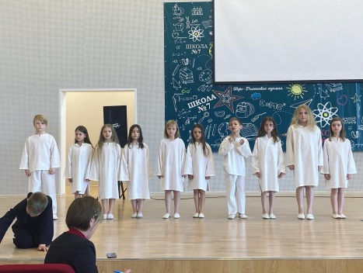
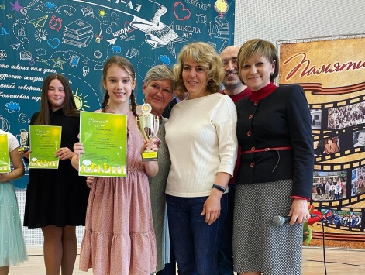
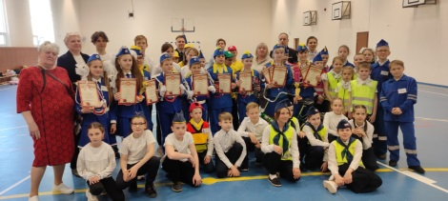 | «БЕЗОПАСНОЕ КОЛЕСО – 2022 »  Проводиться в соответствии государственной программой Московской области «Образование Подмосковья» на 2020-2025годы, в целях повышения эффективности работы с детьми по профилактике детского дорожно-транспортного травматизма, формирования у школьников культуры безопасного поведения на дорогах  20 мая на базе МБОУ средней общеобразовательной школы № 4 состоялся слёт Юных Инспекторов Движения (ЮИД), это девчонки и мальчишки, которые пропагандируют Правила Безопасного поведения на улицах и дорогах не только среди своих сверстников, но и среди всех участников дорожного движения. В слёте приняли участие 21 команда «ЮИДовцев» из общеобразовательных учреждений Наро-Фоминского городского округа. По итогам всех этапов слёта это: «знатоки правил дорожного движения», «знание основ оказания первой помощи», «фигурное вождение велосипеда», «основы безопасности жизнедеятельности», «вместе за безопасность дорожного движения». Лучший результат показала команда Апрелевской сош №4,которая и будет предоставлять Наро-Фоминский городской округ на областном слёте. Второе место заняла команда Апрелевской СОШ №3, третье место команда Селятинской СОШ №1. Каждый участник слёта приобрёл незаменимые навыки и знания, а победа у каждого своя. Впереди наших победителей ждёт участие в областном этапе. Пожелаем им УДАЧИ!  В судействе окружного слёта «Безопасное колесо» приняли участие: начальник ОГИБДД УМВД России, инспектор по пропаганде БДД, заместитель председателя Общественной палаты, главный эксперт отдела развития образования и воспитания Управления по образованию, руководитель структурного подразделения по работе с одаренными детьми МАУ ДОП «Учебный центр», сотрудники ГБУЗ МО НФОБ, представитель Уполномоченного по правам человека в Московской области Наро-Фоминского городского округа.  Отдельное спасибо нашим коллегам: Прибыловой Елене Владимировне за помощь в выделение сотрудников для судейства медицинского конкурса, Карпушеву Дмитрию Николаевичу, за помощь в приобретении подарков победителям слёта.
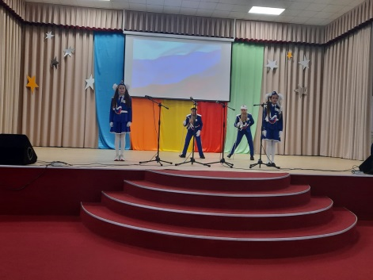
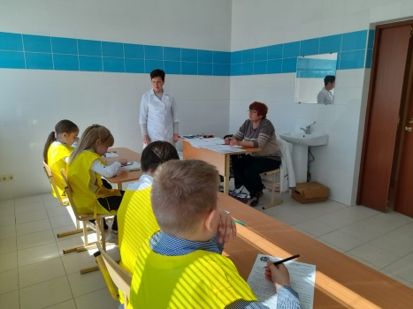
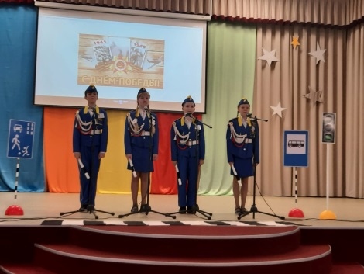
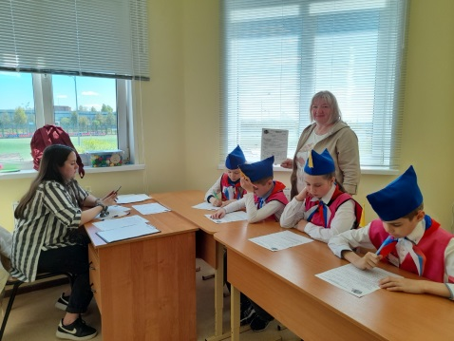
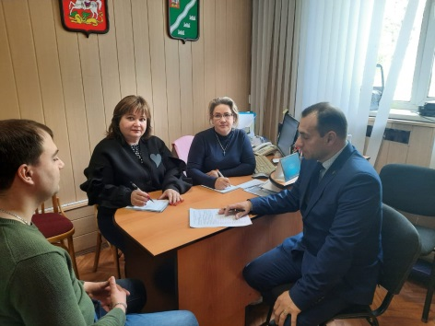 | По поручению Уполномоченного по правам человека в Российской Федерации Наро-Фоминском г.о. прошел Единый день оказания бесплатной юридической помощи эвакуированным.  26 мая 2022 года на прием к председателю комиссии по открытости власти, общественному контролю, территориальному развитию и местному самоуправлению общественной палаты округа Людмиле Беляевой, адвокату Московской областной коллегии адвокатов Рустаму Духанову и представителю УПЧ МО в Наро-Фоминском г.о. и г.о. Молодежный Ирине Эрмель обратилось 3 человека по вопросам трудоустройства, бесплатной стоматологической помощи, а также получения временного бесплатного жилья в Наро-Фоминском округе в связи со сложившейся ситуацией.  Заявителям даны ответы на вопросы максимально полно и развернуто.
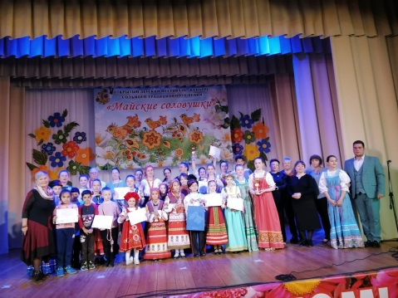 | Члены общественной палаты Наро-Фоминского округа приняли активное участие в детском фестивале-конкурсе, который прошел в доме культуры и спорта «Восток».  21 мая состоялся традиционный праздник русской песни – V Открытый детский фестиваль-конкурс сольного народного пения «Майские соловушки», посвященный Дню славянской письменности.  В рамках реализации проекта «Культура малой Родины», в мероприятии приняла участие помощник депутата Московской областной Думы Наталья Дудченко.  В состав жюри вошла член общественной палаты округа, заслуженный работник культуры Ольга Тихонова.  Огромную благодарность выражаем организаторам и всем участникам творческого мероприятия. Праздник получился очень красочным и душевным.
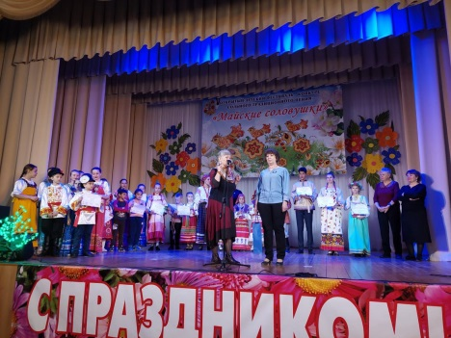
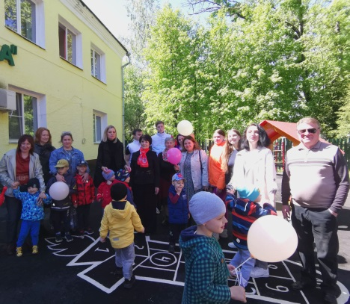 | 30 мая состоялась добрая Акция «Лети, журавлик!», посвящённая Дню Защиты Детей, которая прошла на базе Автономной некоммерческой организации дошкольного образования Детский сад «Полянка» для детей с ОВЗ.  Праздничное мероприятие открыла заместитель председателя Общероссийского общественного движения «Всероссийский Женский Союз-Надежда России», председатель Московского областного отделения ООД «ВЖС» Марина Григорьевна Пушкина, которая выразила слова благодарности педагогическому коллективу.  В акции так же приняли участие члены Общественной палаты округа, представитель уполномоченного по правам человека в Наро-Фоминском округе, Молодогвардейцы и Волонтёры, а также – культ работники из ДК « Восток», которые подарили ребятам хороводы и забавы. Гости подарили воспитанникам подарки.  Все участники стали свидетелями трогательного завершения благотворительной акции «Лети, журавлик». В небо были запущены белые шары с журавликами, сделанными руками детей с ограниченными возможностями и пожеланиями: чтобы был мир на всей планете, чтобы не было неизлечимых болезней. Дети смотрели на улетающие в небо шары с надеждой на выздоровление.
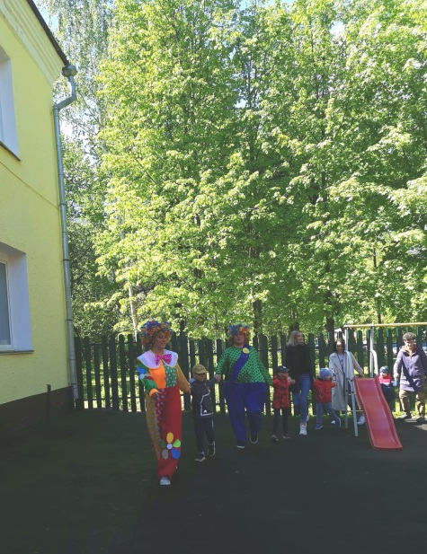
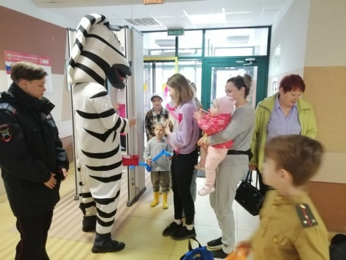 | 1 июня члены общественной палаты приняли участие в праздничных мероприятиях, которые прошли в Наро-Фоминской детской поликлинике, Наро-Фоминской школе №4 и на площади ГДК «Звезда».  в мероприятиях приняли участие заведующая Наро-Фоминской детской поликлиники Ольга Акбарова, сотрудник Наро-Фоминского ОГИБДД Валерия Гомина, представитель УПЧ МО в Наро-Фоминском г.о. Ирина Эрмель, старший инспектор по делам несовершеннолетних ЛОП на ж.д. станции Нара Екатерина Семина и Депутат Совета депутатов Наро-Фоминского городского округа, член фракции «Единая Россия» Елена Беликова.  С творческими подарком перед посетителями поликлиники выступили участники танцевально-спортивного клуба «DQ танцевальный спорт» (тренер Артем Скрипко). Юные танцоры исполнили три танцевальных номера под дружные аплодисменты зрителей – посетителей детской поликлиники.  на всех площадках раздавала ростовая зебра, которая вручала участникам флешмоба светоотражающие наклейки – с их помощью дети станут заметнее на дороге. И в придачу каждому достался леденец.  В Наро-Фоминской школе №4 состоялось праздничное мероприятие День открытия летнего лагеря для отдыха детей.  В этот замечательный день все приглашенные от души пожелали детям отличного отдыха во время летних каникул, радости общения с родителями и друзьями, новых открытий и ярких, незабываемых впечатлений!  На площади у ГДК «Звезда» прошел конкурс рисунка «Мое безопасное лето».
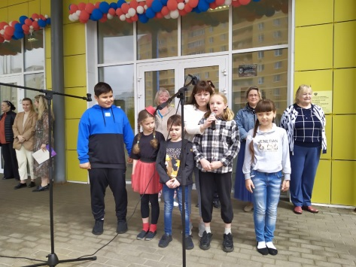
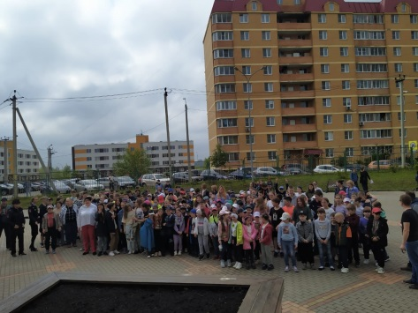
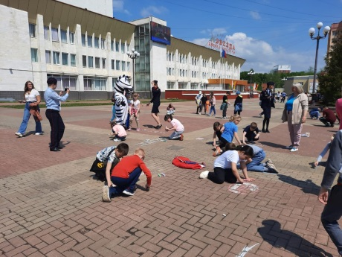
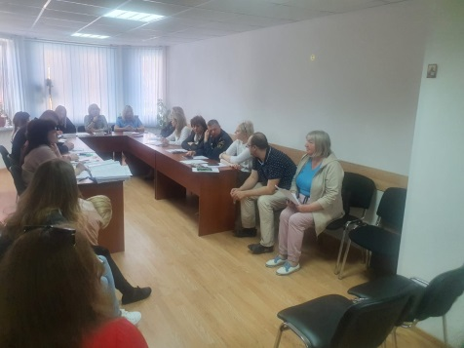 | 02.06.22г., заместитель председателя Общественной палаты Наро-Фоминского городского округа, член Комиссии по делам несовершеннолетних и защите их прав Наро-Фоминского городского округа Мамаева Наталья Ивановна приняла участие в Комиссии по делам несовершеннолетних и защите их прав Наро-Фоминского городского округа.  Основной темой мероприятия стало обсуждение вопросов: «Выявление, учёт и устройство детей–сирот и детей, оставшихся без попечения родителей в первом полугодии 2022года», «О состоянии и мерах по профилактике общественно опасных деяний. Об итогах изучения причин и условий совершения противоправных деяний учащимися школ и против них, в том числе по месту и времени совершения». В ходе заседания членами комиссии были рассмотрены административные материалы в отношении родителей, которые ненадлежащим образом исполняют обязанности по воспитанию, обучению своих несовершеннолетних детей, а так же в отношении несовершеннолетних правонарушителей. С родителями и несовершеннолетним и правонарушителями проведены профилактические беседы, разъяснены их права и ответственность за совершение правонарушений.
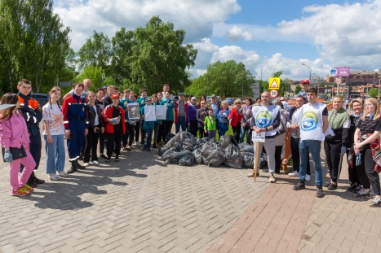 | 4-го июня в рамках традиционной акции «Живая река» состоялось масштабное мероприятие по приведению в порядок русла и берегов реки Нара.  В очередном этап проведения экологической акции «ЖИВАЯ РЕКА» приняли участие Администрация округа, Общественная палата округа, Торгово-промышленная палата округа и жители округа.  В рамках акции прошла очистка поверхности вод и береговой линии реки Нара, удаление засоров в русле реки, ликвидация мусора и поваленных деревьев, организованный вывоз мусора.
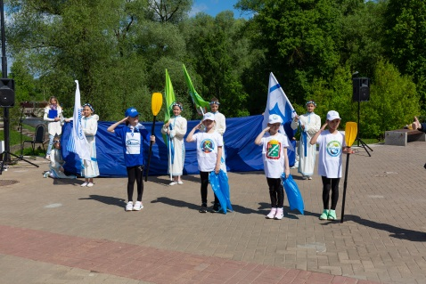
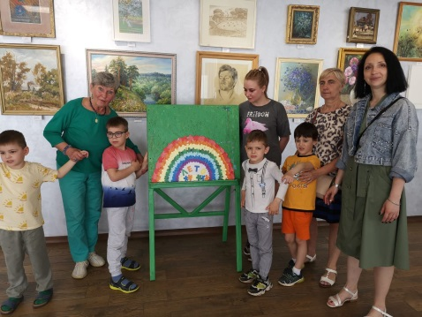 | Члены комиссии по развитию культуры и туризма, сохранению историко-культурного наследия и архитектурному облику городов Общественной палаты организовали уникальную экскурсию для деток с ОВЗ из д/с Полянка на выставку работ Наро-Фоминских художников «Далекое и близкое», которая проходит в Выставочном зале Центрального дворца.  Экспонаты из фонда хранения Наро-Фоминского историко-краеведческий музея и работы из частных коллекций заслуженных мастеров живописи округа представляют собой особый пласт культурно-художественного наследия истории Наро-Фоминска, а основной задачей выставочного зала является знакомство посетителей с тенденциями современной художественно-эстетической составляющей культурной жизни человека.
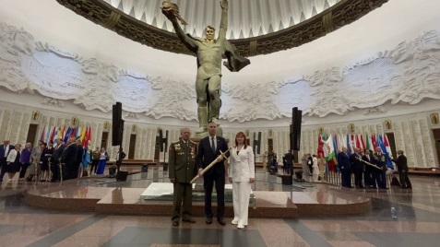 | 9 июня член общественной палаты округа Рената Демидова в составе делегации от Наро-Фоминского округа с чувством гордости приняла участие в уникальной церемонии вручения Мечей Победы Городам воинской славы.  В зале Славы на Поклонной горе собрались руководители всех сорока пяти Городов воинской славы, ветераны, юнармейцы. Вручала Мечи Победы председатель Совета Федерации Федерального Собрания Российской Федерации Валентина Ивановна Матвиенко.  Одну сторону клинка Меча Победы, сделанного из знаменитой Златоустовской стали, украшает орнамент и дарственная надпись, посвященная Наро-Фоминску. На другой его стороне высечена цитата Александра Невского: «Кто с мечом к нам придет, тот от меча и погибнет». На цельнометаллических ножнах искусно выгравированы портреты русских полководцев.  «Я поздравляю всех жителей Наро-Фоминска и наших городов-побратимов – Вязьмы и Грозного, которым также были вручены Мечи Победы. Уверен, мы и впредь будем свято хранить историческую память о великом прошлом наших городов, чтобы обеспечить им столь же славное будущее», – прокомментировал глава Наро-Фоминского городского округа Роман Шамнэ.
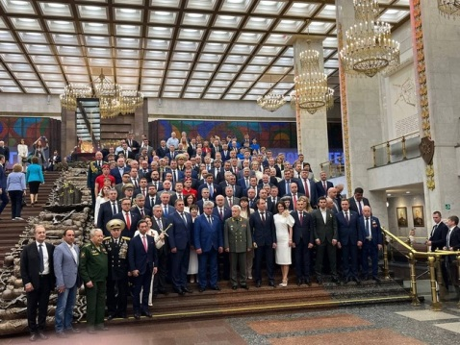
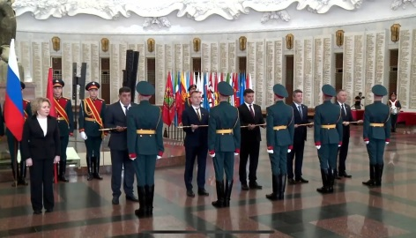
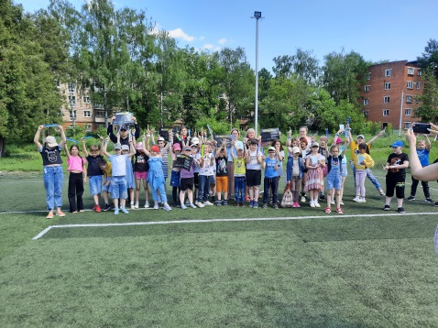 | 10 июня заместитель председателя общественной палаты Наталья Мамаева совместно с сотрудниками Наро-Фоминского ОГИБДД и Представителем УПЧ МО провели с участниками летнего лагеря СОШ № 1 спортивную эстафету и познавательную викторину по знанию правил дорожного движения.  Целью данного мероприятия является: вовлечение в социальную активность родителей, школьников и педагогических работников.  «Пожелала ребятам быть очень внимательными и не торопливыми при переходе автомобильных дорог, во время летних каникул», – рассказала Наталья Мамаева.  В завершении мероприятия деткам были вручены светоотражающие браслеты и шариковые ручки, также в школьную библиотеку были переданы брошюры из библиотеки Уполномоченного по правам человека в Московской области.
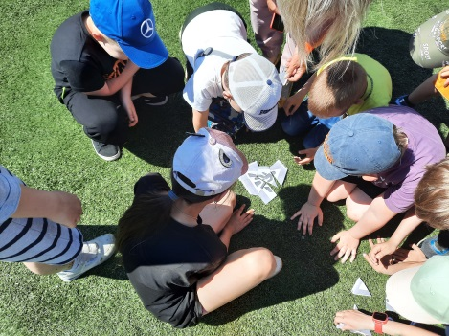
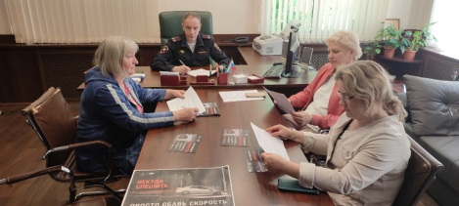 | В рамках реализации регионального проекта Московской области «Безопасность дорожного движения», Госавтоинспекция Московской области совместно с Главным управлением по информационной политике Московской области, Министерством транспорта и дорожной инфраструктуры Московской области и Министерством образования Московской области, в период с 06 июня по 26 июня 2022 года проводит социальный раунд «Некуда спешить!». Специально для проекта разработан комплекс информационно-просветительских мероприятий, направленных на привлечение внимания общественности к проблемам обеспечения дорожно-транспортной безопасности несовершеннолетних пассажиров.  С актуальными вопросами по проведению данного мероприятия, по анализу аварийности и детскому дорожно-транспортному травматизму в отделе ГИБДД прошла пресс-конференция с участием начальника ОГИБДД, инспектора по пропаганде безопасности дорожного движения ОГИБДД, представителей Управления по образованию Администрации Наро-Фоминского городского округа, представителей общественного совета при УМВД округа, заместителя председателя общественной палаты, представителей комплексного центра защиты населения, представителей уполномоченного по правам человека МО в Наро-Фоминском г.о. и СМИ. Начальник Госавтоинспекции отметил, что дорожная безопасность зависит от каждого и наиболее эффективная работа по профилактике и предупреждению дорожно-транспортного травматизма в округе – совместное проведение профилактических мероприятий с заинтересованными организациями, охватывающими сферы воспитания, обучения, развития, досуга и интересов каждого жителя и гостя Наро-Фоминского городского округа.
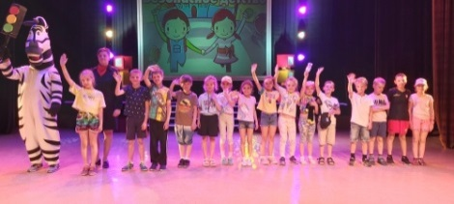 | 14 июня в ЦДК «Звезда» для ребят из летних лагерей г. Наро-Фоминска прошёл самый настоящий урок безопасности. В роли учителей выступили председатель комиссии по образованию, работа с СО НКО, поддержке семьи и детства общественной палаты округа Светлана Подоплелова, инспектор по пропаганде безопасности дорожного движения наро-фоминского ОГИБДД Валерия Гомина и волонтёр Наро-Фоминского местного отделения Всероссийского студенческого корпуса спасателей Родион Акулов. Ребята активно принимали участие в викторине и отвечали на вопросы. И даже встретились с Зеброй, которая, как известно, – самый верный друг пешеходов.  Надеемся, что после этой встречи каждый понял, насколько важно соблюдать правила безопасности. Не только на проезжей части!
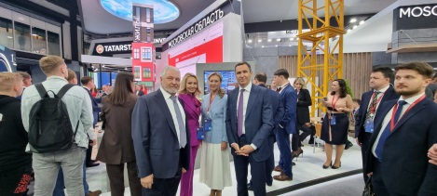 | Председатель ОП Н-Ф г.о , Генеральный директор холдинговой компании «Элинар» Игорь Евгеньевич Куимов принимает участие в работе 25-го Петербургского международного экономического форума. В рамках сессии «Оценка состояния деловой среды, инвестиционного климата и инвестиционного потенциала в субъектах Российской Федерации» спикеры дали высокую оценку качества инвестиционного климата в Подмосковье.  В работе 25-го Петербургского международного экономического форума принимает участия большая делегация из Московской области и нашего Наро-Фоминского городского округа. В ходе форума Игорь Евгеньевич Куимов уже провел встречи с Министром сельского хозяйства и продовольствия Подмосковья Владиславом Сергеевичем Мурашовым, а также с Министром инвестиций, промышленности и науки Московской области Екатериной Анатольевной Зиновьевой, а также с главным врачом Перинатального Наро-Фоминского центра Людмилой Викторовной Кешьян. Впереди еще много важных встреч и переговоров, и даже подписание важнейших для нашей страны соглашений.
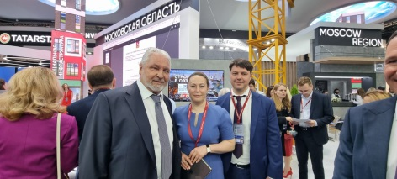
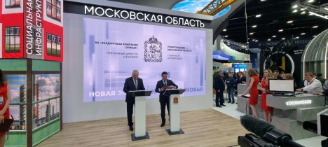
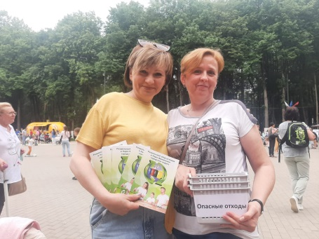 | 19 июня прошел праздник семейного отдыха – авторский проект «Монтессори-пикник», существующий с 2015 года!  «Монтессори-пикник» – традиционное мероприятие нашего города от группы #мамынф – праздник семейного досуга, на котором было место обучающим, развивающим, спортивным и творческим мастер-классам. Программа мероприятия насыщена театральными, концертными и спортивными выступлениями.  Члены общественной палаты округа в Центральном парке Наро-Фоминска на одной из площадок провели с ребятами беседы и развивающие игры на тему «ЭКОЛОГИЯ и МЫ».
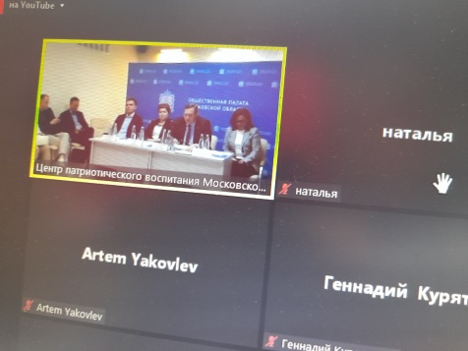 | 7.06.22г. в онлайн-формате состоялось заседание Комиссии по здравоохранению ОПМО основная тема: «Стоматологическая помощь в Подмосковье» в 2022г.  Жители вместе с представителями Минздрава и Терфондом МОС Подмосковья обсуждали, что входит в территориальную программу ОМС по стоматологии и получали ответ и разъяснения на свои вопросы, которые задавались заранее и во время эфира. Было отмечено, что основные подходы и нормативы в оказании стоматологической помощи – Федеральные.  В заочном формате приняли участие заместитель председателя Общественной палаты Наро-Фоминского городского округа Мамаева Н.И., председатель комиссии по здравоохранению, социальной политике и качеству жизни граждан Прибылова Е.В.  Формат взаимодействия действительно интересный и очень важный. Работали по принципу: «есть проблема – есть решение»
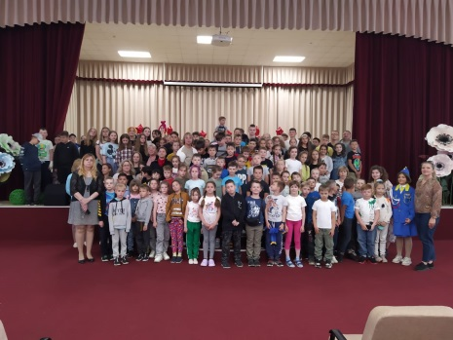 | 20 июня в МБОУ Наро-Фоминской СОШ № 4 с УИОП, прошло профилактическое мероприятие для ребят летнего лагеря. Представитель Уполномоченного по правам человека Эрмель И.Ю., заместитель председателя Общественной палаты Наро-Фоминского городского округа Мамаева Н.И., инспектор по пропаганде БДД ОГИБДД УМВД Наро-Фоминского городского округа, лейтенант полиции Гомина В.О., поздравили ребят с начавшимися долгожданными летними каникулами, повторили правила безопасного поведения на автомобильной и железной дороге, призвали не нарушать закон и напомнить эти правила своим родным и друзьям.  В завершение мероприятия командир отряда ЮИД школы, Логанова Арина и гости мероприятия нанесли надпись на асфальте возле территории школы для ребят и их родителей: «Возьми ребёнка за руку» и пожелали всем безопасных дорог!
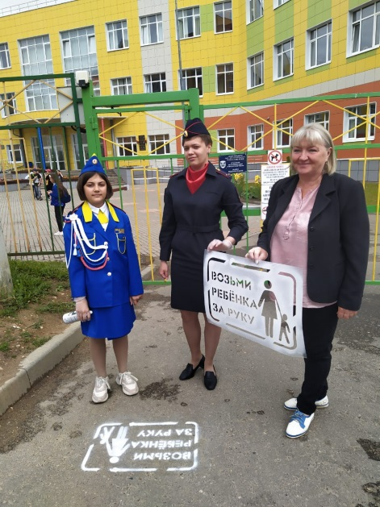
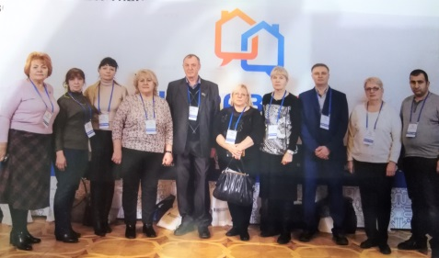 | В рамках реализации партийного проекта «Жители МКД», прошла встреча с членом общественной палаты округа, руководителем Ассоциации ПС МКД ПО Наро-Фоминскому городскому округу Лилии Вовк со старшими по домам. Главной темой были вопросы по подготовке домов к осенне-зимнему периоду и установка газоанализаторов.
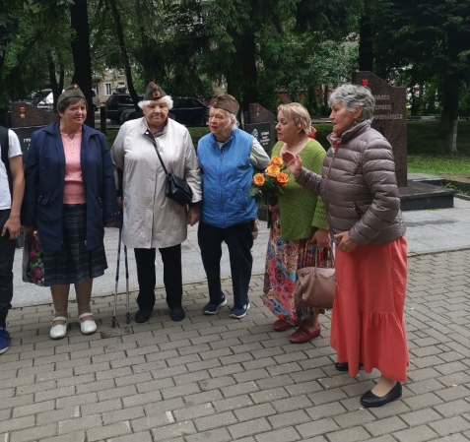 | 21 июня по инициативе комиссии по развитию культуры и туризма, сохранению историко-культурного наследия и архитектурному облику городов общественной палаты округа провели мероприятие посвящённое началу Великой Отечественной войны, которое прошло в Наро-Фоминске, на Аллее героев.  В акции приняли участие ветераны, активная общественность Наро-Фоминского г.о. и молодогвардейцы.
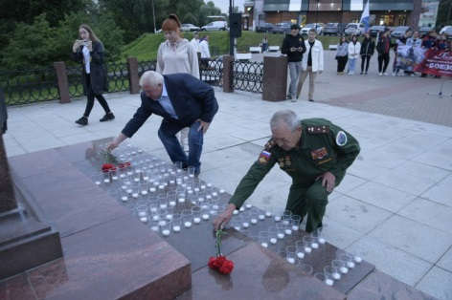 | 22 июня члены общественной палаты округа совместно с совместно с «Волонтерами Победы», молодогвардейцами и добровольцами приняли участие в Патриотической акции «Свеча Памяти», которая прошла у стелы «Город Воинской Славы»  С приветственным словом к участникам акции обратился заместитель главы администрации Наро-Фоминского городского округа, начальник территориального управления Наро-Фоминск, член политсовета местного отделения партии «Единая Россия», Геннадий Пензов: «На рассвете 22 июня 1941 года фашистская Германия без объявления войны напала на Советский Союз. Ее авиация наносила массированные, бомбовые удары по мирному населению. По нашим мирным городам и сёлам. По мирно спящей стране. Более 27 миллионов человеческих жизней унесла та война. Мы должны помнить об этом всегда».  В завершении митинга участники возложили цветы, зажгли свечи у Стелы, низко кланяясь, почтили память погибших защитников Родины минутой молчания и выложили свечами слово «Помним».  Помним! Чтим! Гордимся!
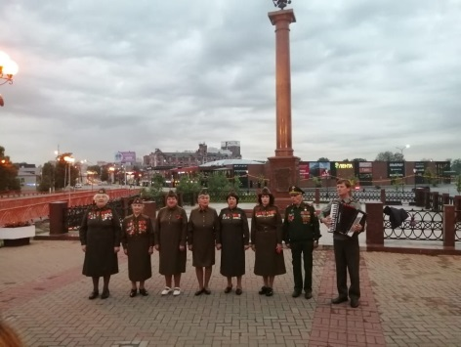
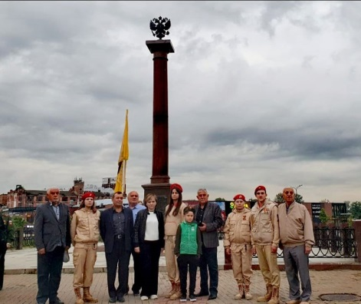
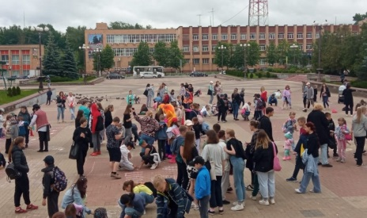 | По инициативе комиссии по образованию, работа с СО НКО, поддержке семьи и детства общественной палаты округа прошла патриотическая акция «Рисуем мир без войны» на площади у Центрального Дворца культуры «Звезда».  Воспитанники детских школьных лагерей округа рисовали мелом своё счастливое детство, мир, дружбу, яркое солнце, чистое небо, экологию.  Данная акция была приурочена ко Дню Памяти и скорби. Мы помним! Мы гордимся и говорим спасибо за наше счастливое детство, за то, что живём на Земле!
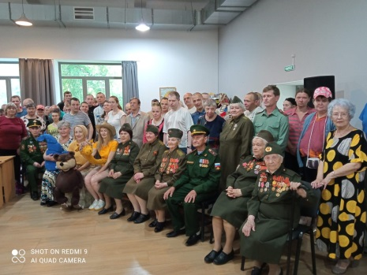 | Комиссия по развитию культуры и туризма, сохранению историко-культурного наследия и архитектурному облику городов общественной палаты округа организовала и провела добровольческую акцию «Дружные» для людей с ОВЗ.  приглашенными гостями стали «Рябиновый Театр», который порадовал своим выступлением взрослых людей с особенностями здоровья, а также легендарный ансамбль «Фронтовая память ЦДК «Звезда».  Театр и песня лечат душу, дарят радость, помогают ЖИТЬ!
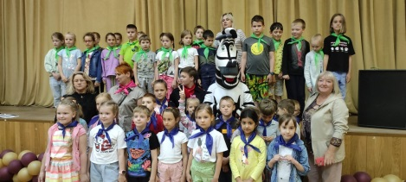 | Для ребят летнего лагеря из Селятинских СОШ Наро-Фоминского городского округа было организовано и проведено профилактическое мероприятие по правилам безопасного поведения детей на дорогах «Мы вместе за Безопасность Дорожного Движения!»  Мероприятие состояло из двух частей теоретической части и практической. С ребятами повторили знание ПДД в формате: «вопрос» – «ответ», в практической части закрепили их в реальном дорожном движении при переходе пешеходного перехода с весёлой «Зеброй».  В завершении мероприятия поздравили ребят с начавшимися летними каникулами, пожелали быть внимательными и соблюдать ПДД, взрослым не оставлять детей без присмотра, постоянно разъяснять им правила безопасного поведения, быть примером для них.  В мероприятии приняли участие Представитель Уполномоченного по правам человека Эрмель И.Ю., заместитель председателя Общественной палаты Наро-Фоминского городского округа Мамаева Н.И., инспектор по пропаганде БДД ОГИБДД УМВ Наро-Фоминского городского округа лейтенант полиции Гомина В.О.  https://youtu.be/1zvF-YsKSyc
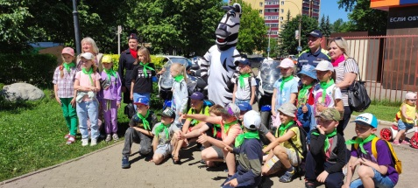
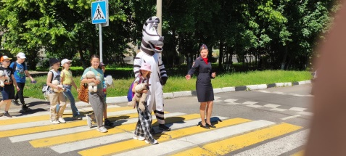
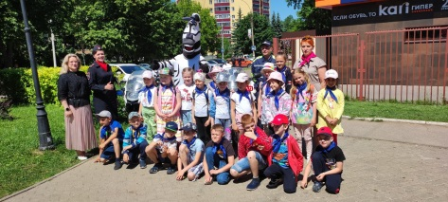
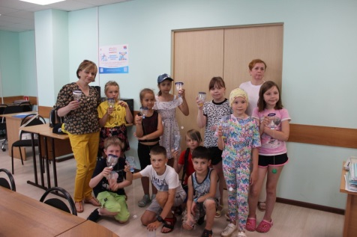 | Члены общественной палаты округа совместно с сотрудником экологического отдела Администрации округа и мальчишками и девчонками из детского лагеря школы № 9 приняли участие в мастер-классе по изготовлению занимательной игрушки-ловушки (по научному «бильбоке») из обычной пластиковой бутылки, который прошел на площадке библиотеки ГДК «Созвездие».  В процессе мастер-класса ребята отвечали на каверзные вопросы, касающиеся раздельного сбора мусора, и делились своими знаниями в этом направлении.  В процессе человеческой жизнедеятельности постоянно образуется мусор. Часть выбрасывается на ближайшую свалку, некоторые виды отходов требуют утилизации. Еще один способ применения мусора – использовать его как материал для детских поделок.  Поделки из вторсырья учат детей творчески мыслить, развивать воображение и мелкую моторику. Там, где взрослый видит мусор, ребенок может найти источник вдохновения и дать бытовым отходам новую жизнь.  Занятие прошло весело и познавательно.
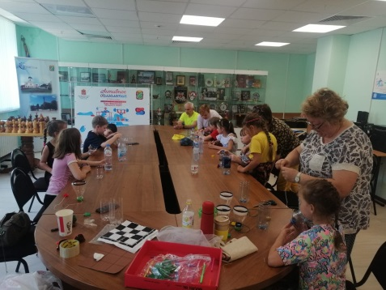
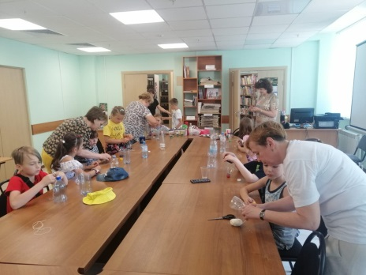
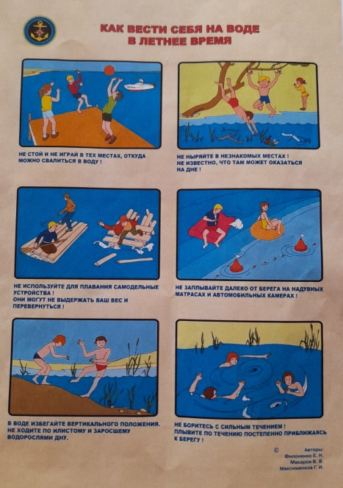 | В Подмосковье начался купальный сезон, и вместе с тем участились трагические случаи на воде.  28 июня 2022г Члены Общественной палаты совместно с администрацией, полицией, спасателями, представителем уполномоченного по правам человека Наро-Фоминского городского округа приняли участие в рейде «Купаться запрещено!».  В ходе рейда отдыхающих проинформировали о необходимости соблюдения всех правил безопасности на водных объектах, предназначенных для купания и отдыха, довели статистику о гибели и спасения людей по Московской области, напомнили родителям, о том, что дети на природе особенно рядом с водоёмом должны быть каждую минуту под присмотром взрослых. Пожалуйста, не теряйте, бдительность! Берегите своих детей!  В завершение рейда были вручены информационные памятки правил безопасного поведения на водных объектах.  https://vk.com/nftelekanal?z=video-65503904_456242251%2F49483b896f4e2c6010%2Fpl_wall_-65503904

